温馨提示：
此套题为Word版，请按住Ctrl,滑动鼠标滚轴，调节合适的观看比例，答案解析附后。关闭Word文档返回原板块。
课时提升作业 十八
两条直线平行与垂直的判定
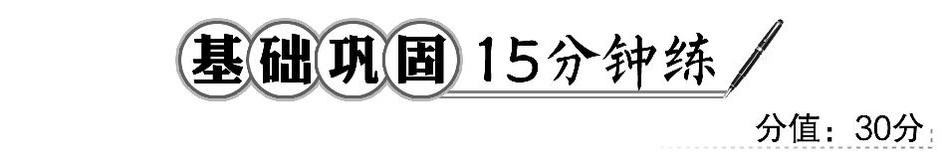
一、选择题(每小题4分,共12分)
1.直线l₁,l₂的斜率是方程x²-3x-1=0的两根,则l₁与l₂的位置关系是 ( )
A.平行 B.重合
C.相交但不垂直 D.垂直
【解析】选D.方程x²-3x-1=0的两根之积为-1,即直线l₁,l₂的斜率之积为-1,所以l₁与l₂垂直.
2.下列说法中正确的是 ( )
A.如果两条直线平行,则它们的斜率相等
B.如果两条直线垂直,则它们的斜率互为负倒数
C.如果两条直线的斜率之积为-1,则两条直线垂直
D.如果两条直线的斜率不存在,则该直线一定平行于y轴
【解析】选C.如果两条直线平行,斜率存在时会相等,还有斜率不存在的情况,故A错;同理B错;如果两条直线的斜率不存在,则该直线一定平行于y轴或与y轴重合,故D错;只有C正确.
3.(2016·莱芜高一检测)已知点A(m,3),B(2m,m+4),C(m+1,2),D(1,0),且直线AB与直线CD平行,则m的值为 ( )
A.1 B.0
C.0或2 D.0或1
【解析】选D.m=0时,直线AB与CD斜率均不存在,互相平行;
m≠0时,k_{AB}=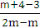=k_{CD}=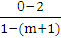,
解得m=1.
【补偿训练】直线l₁的斜率k₁=,直线l₂经过点A(1,2),B(a-1,3),l₁∥l₂,则a的值为 ( )
A.-3 B.1 C. D.
【解析】选C.因为l₁∥l₂,所以k₂=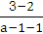=,解得a=.
二、填空题(每小题4分,共8分)
4.(2016·六盘水高一检测)已知A(2,0),B(3,),直线l∥AB,则直线l的倾斜角为________.
【解析】因为l∥AB,所以k_{l}=k_{AB}=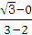=,所以直线l的倾斜角为60°.
答案:60°
5.(2016·乐山高一检测)已知平行四边形ABCD的三个顶点分别是A(1,5),B(-1,1),C(3,2),则顶点D的坐标为________.
【解析】因为四边形ABCD为平行四边形,所以AB∥DC,AD∥BC,
即k_{AB}=k_{DC},k_{AD}=k_{BC},
设D(x,y),则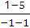=,=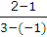,
解得x=5,y=6,故D(5,6).
答案:(5,6)

三、解答题
6.(10分)(教材P90习题3.1A组T8改编)已知△ABC的顶点A(1,3),B(-1,-1),C(2,1),求△ABC的边BC上的高AD的斜率和垂足点D的坐标.
【解析】因为B(-1,-1),C(2,1),
所以k_{BC}==,
BC上的高AD的斜率k_{AD}=-,
设D(x,y),由k_{AD}==-,
及k_{BD}==k_{BC}=,
得到x=,y=,则D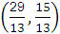.
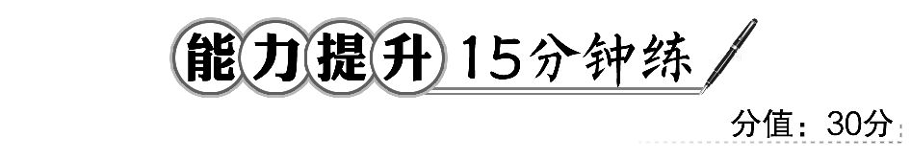
一、选择题(每小题5分,共10分)
1.(2016·蚌埠高一检测)若直线l₁的倾斜角为135°,直线l₂经过点P(-2,-1),Q(3,-6),则直线l₁与l₂的位置关系是 ( )
A.垂直 B.平行
C.重合 D.平行或重合
【解析】选D.直线l₁的倾斜角为135°,
故斜率k₁=tan135°=-1,
l₂经过点P(-2,-1),Q(3,-6),
故k₂=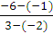=-1,所以两直线平行或重合.
【补偿训练】若点A(0,1),B(,4)在直线l₁上,l₁⊥l₂,则直线l₂的倾斜角为
( )
A.-30° B.30° C.150° D.120°
【解析】选C.k_{AB}=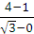=,
故l₁的倾斜角为60°,l₁⊥l₂,
所以l₂的倾斜角为150°.
2.(2016·大庆高一检测)已知点A(3,6),B(-2,6),C(6,3),D(10,3),则以A,B,C,D为顶点的四边形为 ( )
A.梯形 B.邻边不相等的平行四边形
C.菱形 D.两组对边均不平行的四边形
【解题指南】先在坐标系中,画出各点,初步判断后,再利用斜率或倾斜角说明.
【解析】选A.由题意AB∥CD∥x轴,又k_{AD}=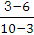=-,k_{BC}=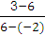=-,AD与BC不平行,所以四边形为梯形.
【补偿训练】顺次连接A(-4,3),B(2,5),C(6,3),D(-3,0)四点所组成的图形是
( )
A.平行四边形 B.直角梯形
C.等腰梯形 D.以上都不对
【解析】选B.因为k_{AB}=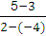=,k_{CD}=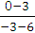=,所以AB∥CD,
又k_{AD}=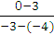=-3,k_{BC}==-,所以AD与BC不平行,且AD⊥CD.所以四边形ABCD为直角梯形.
二、填空题(每小题5分,共10分)
3.(2016·承德高一检测)P(2,3)与Q(4,-5)关于直线l对称,则l的斜率为________.
【解析】因为k_{PQ}=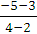=-4,PQ⊥l,
所以l的斜率k=.
答案:
4.若A(-4,2),B(6,-4),C(12,6),D(2,12),则以下结论:①AB∥CD;②AB⊥CD;
③AC∥BD;④AC⊥BD.其中正确的序号是______________.
【解析】因为k_{AB}=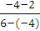=-,
k_{CD}=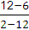=-,
所以AB∥CD;
又k_{AC}=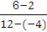=,
k_{BD}=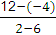=-4,
k_{AC}·k_{BD}=-1,所以AC⊥BD.
答案:①④
三、解答题
5.(10分)(2016·临汾高一检测)已知直线l₁经过点A(3,m),B(m-1,2),直线l₂经过点C(1,2),D(-2,m+2).
(1)若l₁∥l₂,求m的值.
(2)若l₁⊥l₂,求m的值.
【解题指南】由四个点A,B,C,D的坐标以及直线l₁经过A,B两点,直线l₂经过C,D两点,若l₁∥l₂,由斜率相等,可得m的值;若l₁⊥l₂,可分斜率存在与不存在两种情况分别求得m的值.
【解析】由题意知直线l₂的斜率存在且k₂=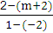=-.
(1)若l₁∥l₂,则直线l₁的斜率也存在,
且k₁=k₂,得=-,
解得m=1或m=6.
经检验,当m=1或m=6时,l₁∥l₂.
(2)若l₁⊥l₂,当k₂=0时,此时m=0,k₁=-,不符合题意;
当k₂≠0时,直线l₂的斜率存在且不为0,
则直线l₁的斜率也存在,
则k₁·k₂=-1,即-·=-1,
解得m=3或m=-4.
所以当m=3或m=-4时,l₁⊥l₂.
【补偿训练】已知A(-m-3,2),B(-2m-4,4),C(-m,m),D(3,3m+2),若直线AB⊥CD,求m的值.
【解析】因为A,B两点纵坐标不相等,所以AB与x轴不平行.
因为AB⊥CD,所以CD与x轴不垂直,故m≠-3.
(1)当AB与x轴垂直时,-m-3=-2m-4,解得m=-1,而m=-1时,C,D纵坐标均为-1,
所以CD∥x轴,此时AB⊥CD,满足题意.
(2)当AB与x轴不垂直时,
由斜率公式得k_{AB}=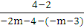=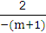,k_{CD}=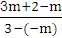=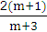.
因为AB⊥CD,所以k_{AB}·k_{CD}=-1,
解得m=1或-1.
综上,m的值为1或-1.
关闭Word文档返回原板块

